**0 上一章我们创建了能够滚动向下的背景对象，可操控任意移动的玩家飞机对象，点击屏幕即可发射的玩家子弹对象。本期我们将：**

0.1 以不同的组合方式创建敌机对象。

0.2 创建敌机上自动发射的子弹对象。

**1 以不同的组合方式创建敌机对象。**

1.0 把敌机的模型和纹理对象绑定到敌机节点Plane02和Plane03上。（方法与Plane01的玩家飞机节点生成方式相同）。

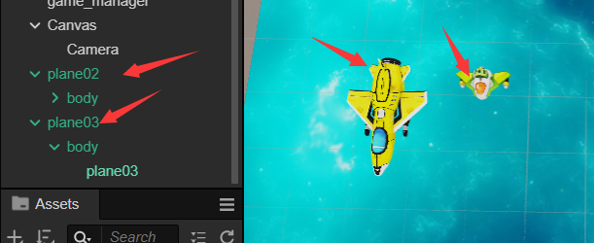

1.1 在Assets的Plane文件夹下的enemy_plane脚本文件中设置敌机运动逻辑和敌机销毁逻辑的代码。

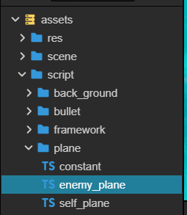

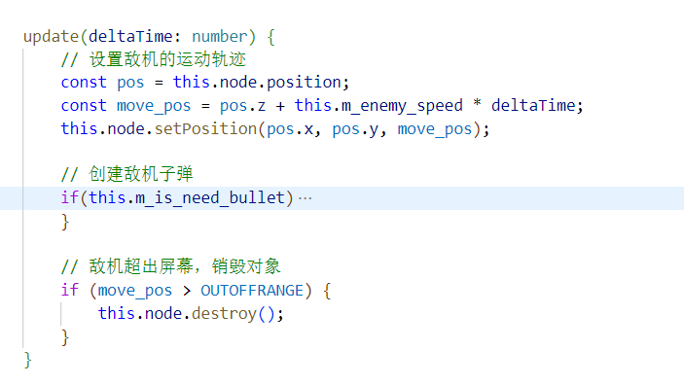

1.2 在Assets文件夹下的game_manager脚本中编写敌机生成逻辑的代码。我们将使用定时器来触发回调函数调整关卡数量，再根据3种不同的关卡数，生成对应不同组合类型的敌机对象。

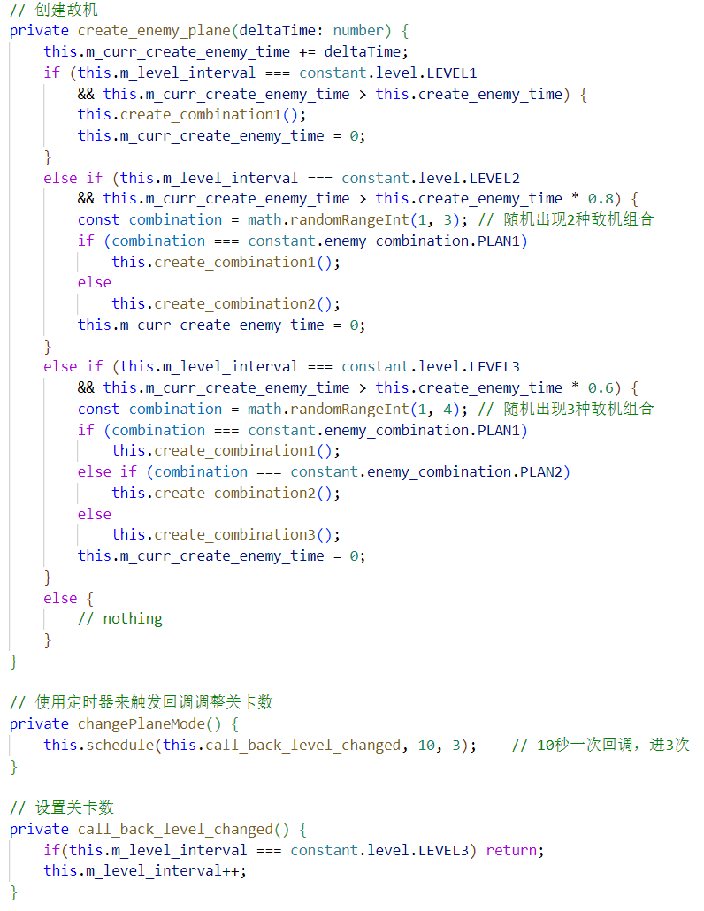

1.3 三种敌机组合的方式及效果如下：

（1）敌机组合1为两种类型的敌机随机出现一架。

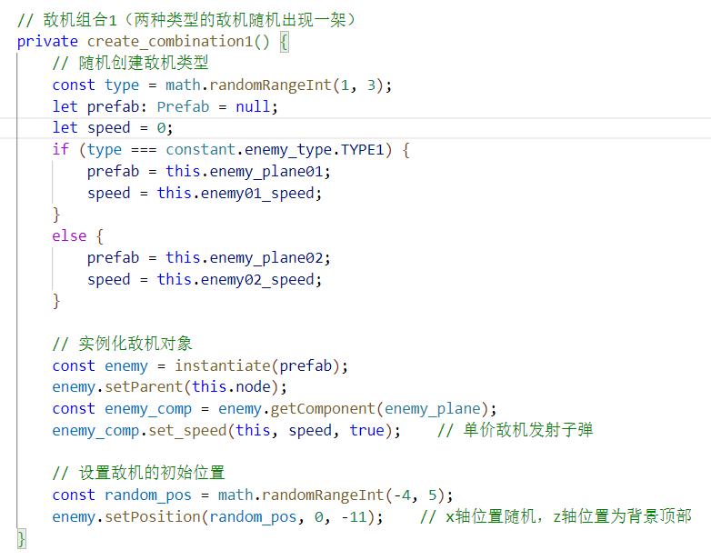

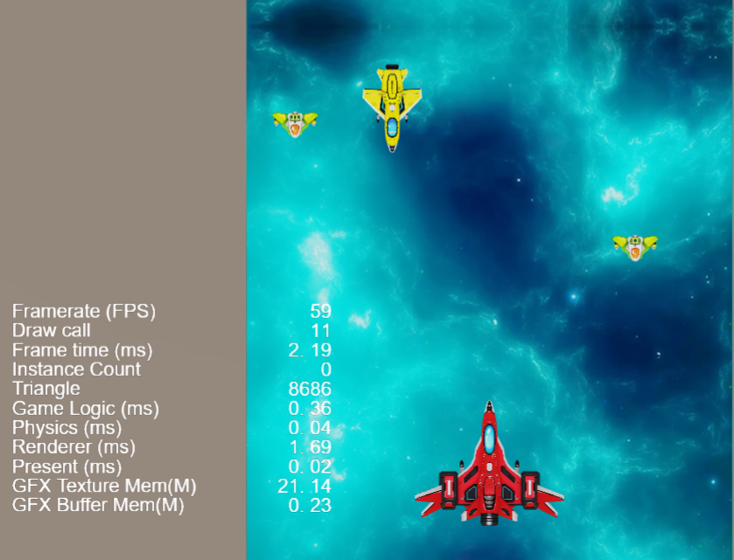

（2）敌机组合2为两种类型的敌机随机出现一字型队列。

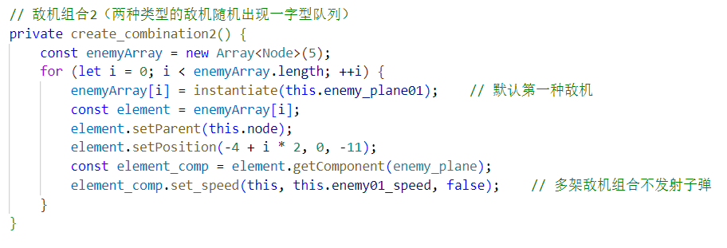 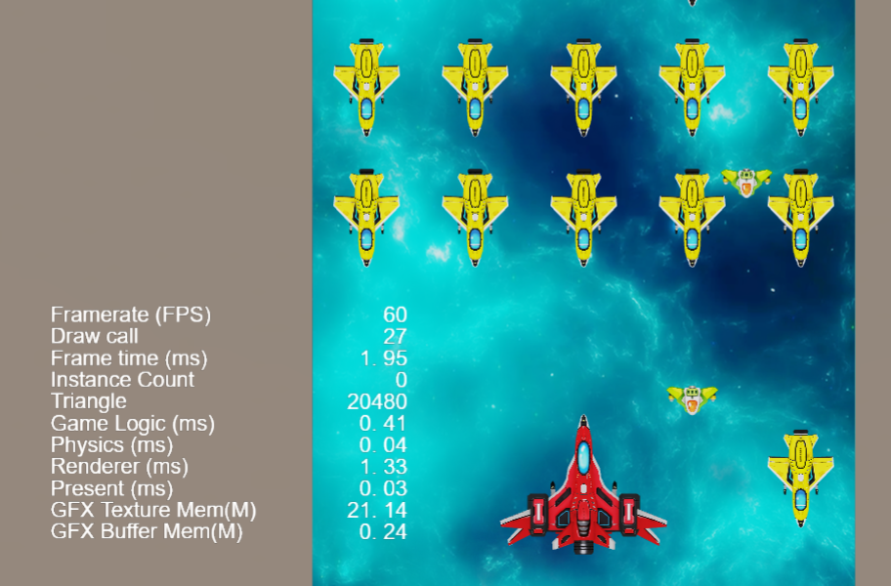

（3）敌机组合3为两种类型的敌机随机出现V字型队列。

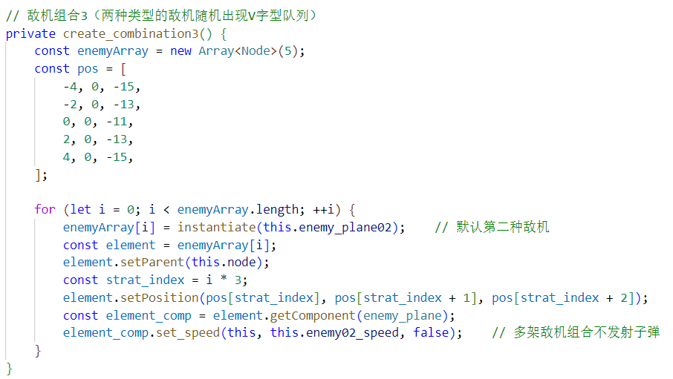

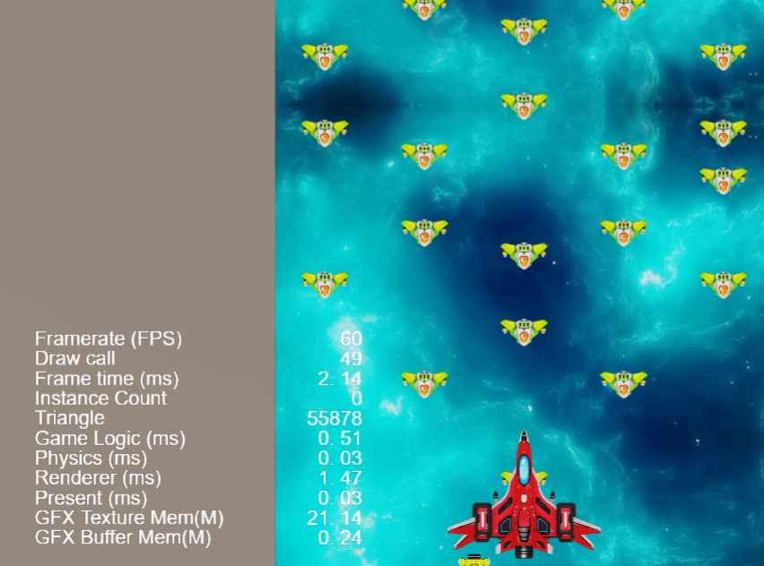

**2 创建敌机上自动发射的子弹对象。**

2.0 上一张我们创建的子弹bullet01既可以做玩家的子弹素材，也可以做敌机的子弹素材。

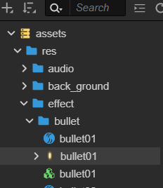

2.1 我们在以不同组合的方式创建敌机时，需要根据我们创建的敌机组合来判断该敌机是否需要创建敌机子弹。目前我们的规则是组合1的敌机需要有敌机子弹，组合2、3的敌机不需要敌机子弹，所以我们在组合1逻辑里面敌机的set speed()接口中传入true来表示我们需要该敌机创建子弹对象。

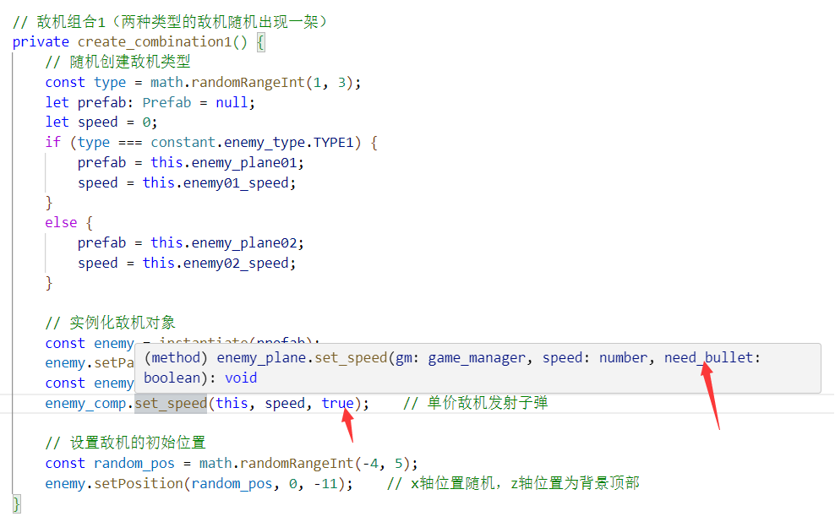

2.2 我们在敌机脚本enemy_plane上根据是否创建敌机子弹的条件来创建敌机子弹的对像。如果需要创建子弹的话，将调用game_manager里的子弹实例化接口。

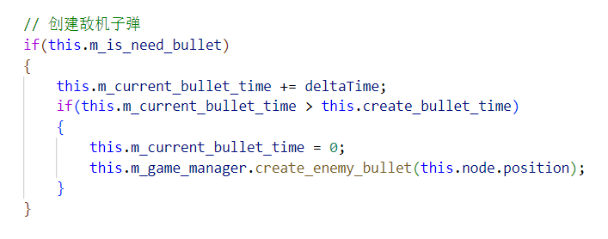

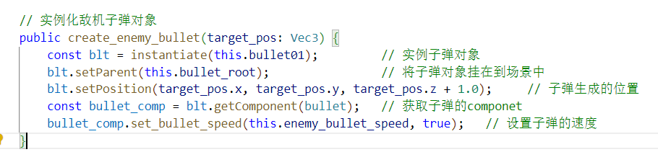

2.3 实例敌机子弹的对象后，需要调用子弹的脚本Bullet的子弹运动逻辑及子弹销毁逻辑。此时子弹的运动逻辑需分开考虑玩家的子弹和敌机子弹的运动轨迹（玩家子弹的运动方向为沿z轴负方向运动，敌机子弹为正方向）。

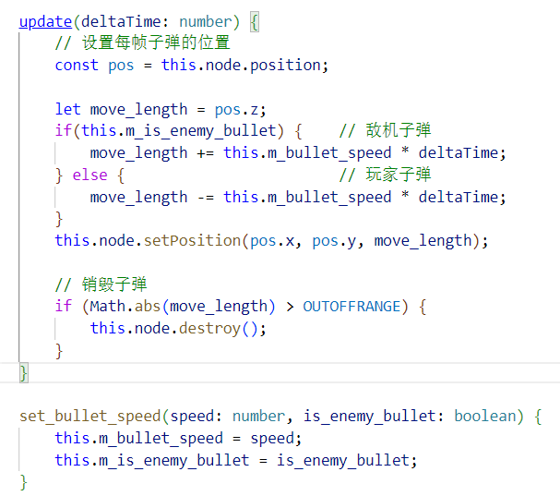

2.4 敌机子弹的生成效果如下：

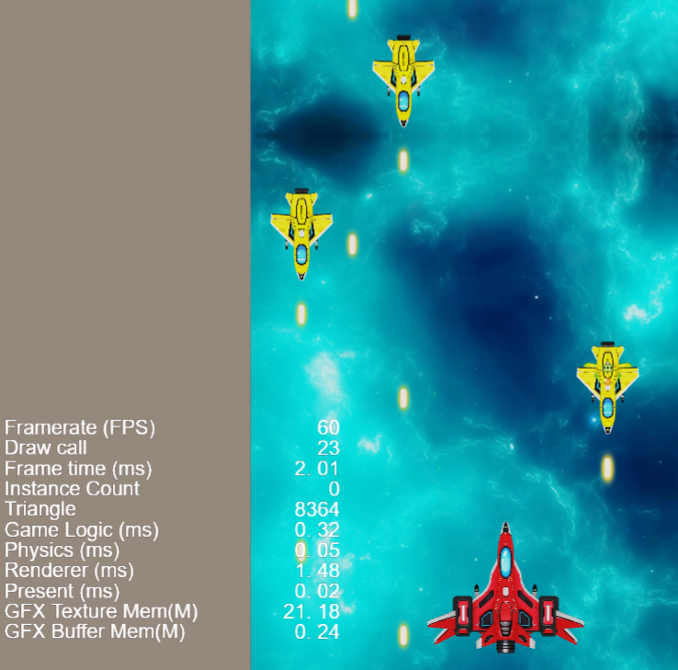

2.5 最后让我们来看一下整体的效果如何。





2.6 从运行的结果来看，一字型排开的飞机数量庞大且乌泱泱的往下掉。说明我们的随机算法在敌机组合不多的情况下，得到的随机结果并不理想。敌机的大小比例和运行速度也不太合理。在之后的章节我们还需再对其做进一步的优化。